ОДЕСЬКИЙ НАЦІОНАЛЬНИЙ ПОЛІТЕХНІЧНИЙ УНІВЕРСИТЕТ

ІНСИТУТ КОМП’ЮТЕРНИХ СИСТЕМ

КАФЕДРА **«** ІНФОРМАЦІЙНІ СИСТЕМИ **»**

Лабораторна робота №6

з дисципліни

«Операційні системи»

Тема: «Основи керування правами доступу до файлової системи»

Виконав:

Студент групи АІ-201

Степаненко Л.К.

Перевірив:

Блажко О.А.

Одеса 2020

**Мета роботи:**

Придбання навичок керування правами доступу до файлової системи в ОС

Linux**.**

**Завдання:**

1.В своєму домашньому каталозі на віддаленому Linux-сервері підготуйте файли

наступних типів, більшість з яких вже було створено у попередніх лабораторних роботах:



текстовий пустий файл - **test1.txt**;

текстовий файл - **test.txt**;

текстовий html-файл – **Lab2OS.html**;

бінарний pdf-файл - **Lab2OS.pdf**;

спеціальний текстовий doc-файл - **Lab2OS.docx**;

текстовий скриптовий файл - **sorter.sh**;

каталог – **stepanenko_lab_3**;

2. Для кожного з вказаних файлів отримайте дескриптори файлів.

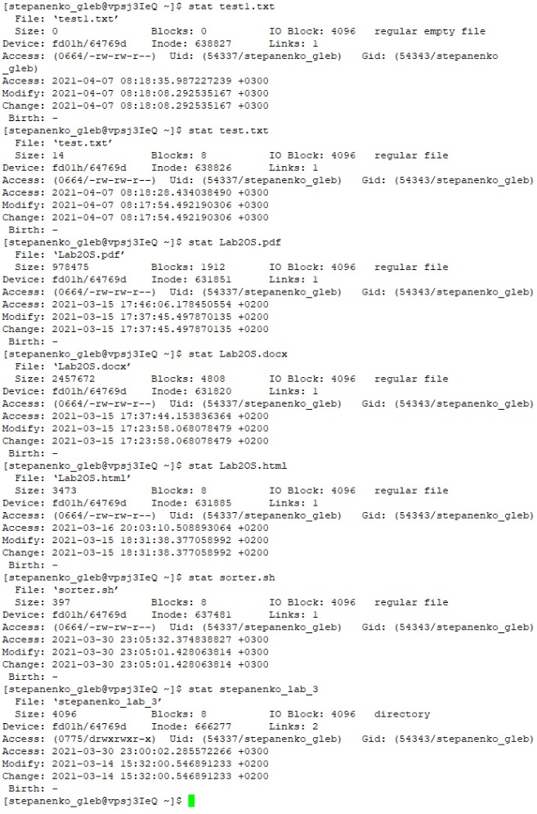

3.Отримайте значення inode для всіх файлів вашого домашнього каталогу

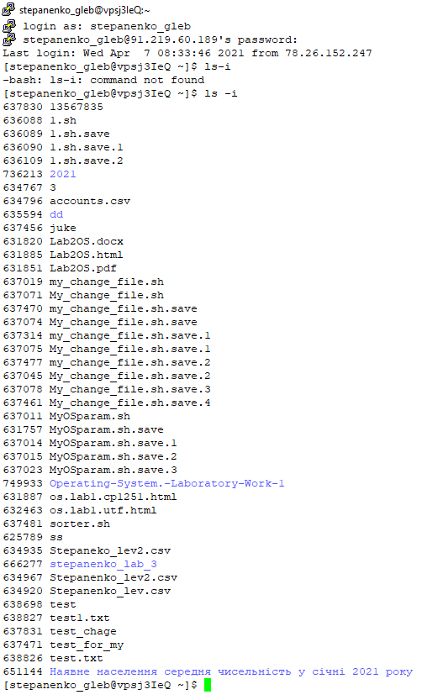

4.Для одного з текстових файлів створіть два файли жорстких зв`язки з назвами

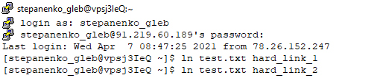hard_link_1, hard_link_2

5. Отримайте значення inode для створених файлів жорстких зв`язків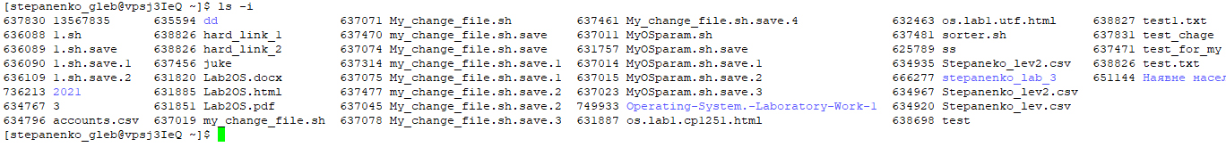

6-11. Для одного з файлів жорсткого зв`язку створіть файл символічного зв`язку з

назвою sym_link_1, отримайте значення inode, видаліть файл жорсткого зв`язку, знову створіть файл жорсткого зв`язку та переглянути права.

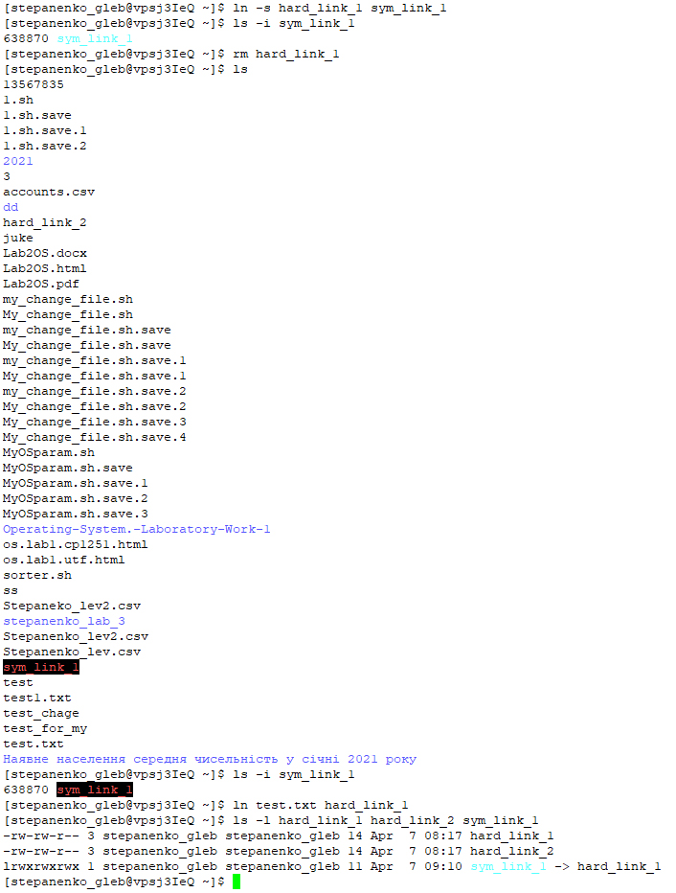

12.Надайте символьні права доступу до файлу, назва якого співпадає з вашим

прізвищем латиницею, та перевірте обмеження прав доступу, виконавши відповідні команди

роботи з файлами:





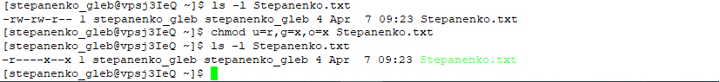

13.Надайте числові десяткові права доступу до файлу, назва якого співпадає з

вашим прізвищем латиницею, та перевірте обмеження прав доступу, виконавши відповідні

команди роботи з файлами:



14. Створіть новий каталог з декількома текстовими файлами та зробіть з нього

«темний» каталог. Вказано лише права, які необхідно встановити та не вказано права, які

необхідно зняти.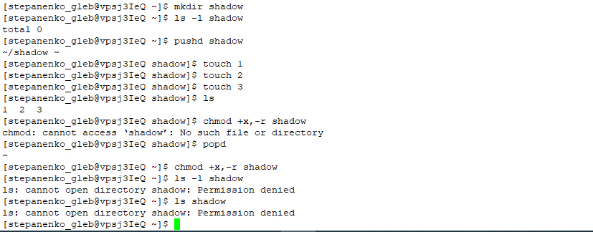

Висновок: На цій лабораторній роботі я дізнався та використав на практиці основи керування правами доступу до файлової системи.